**STRUKTUR DATA ALGORITMA**

MINGGU KE-1



NAMA: FAUZI ISMAIL

NIM: 241524042

KELAS: D4-1B

**PROGRAM STUDI SARJANA TERAPAN**

**TEKNIK INFORMATIKA**

**POLITEKNIK NEGERI BANDUNG**

**2025**

## DAFTAR ISI

DAFTAR ISI 2

1.

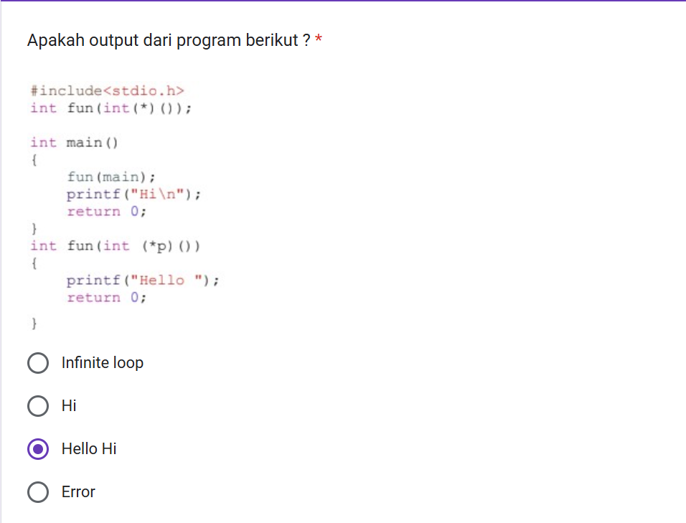

Pada function main, ada function yang diambil yaitu fun(main). Lalu kemudian baru ada perintah printf(“Hi\n”). Jadi jawabannya Hello Hi

2. 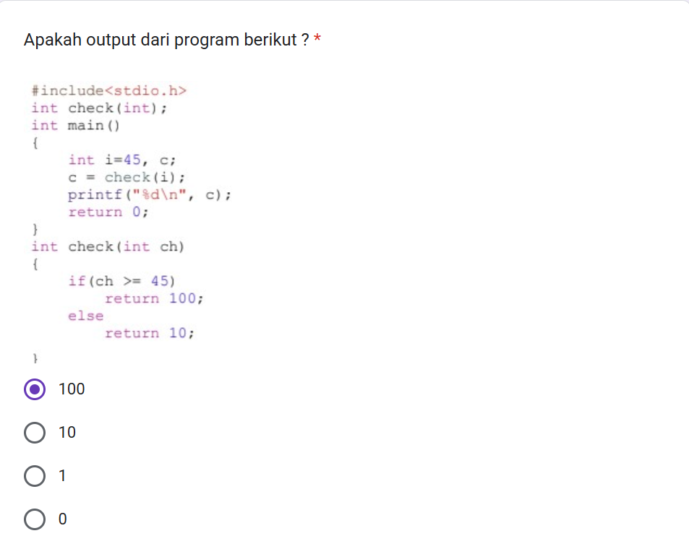

Pertanyaannya sangat sederhana, jika ch lebih dari atau sama dengan 45 maka function check akan mereturn 100. Kemudian function check dipanggil di main dan diberi parameter 45. Jadi jawabannya 100

3. 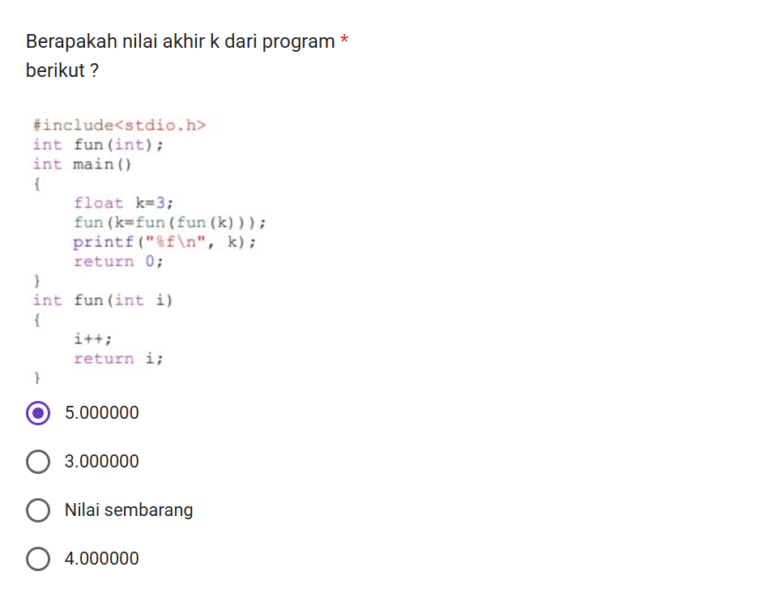

Function fun akan meretrun sebuah nilai yang sudah ditambahkan 1, kemudian function fun dipanggil 2 kali di main. Jadi jawabannya 3+1+1 = 5.000000

4. 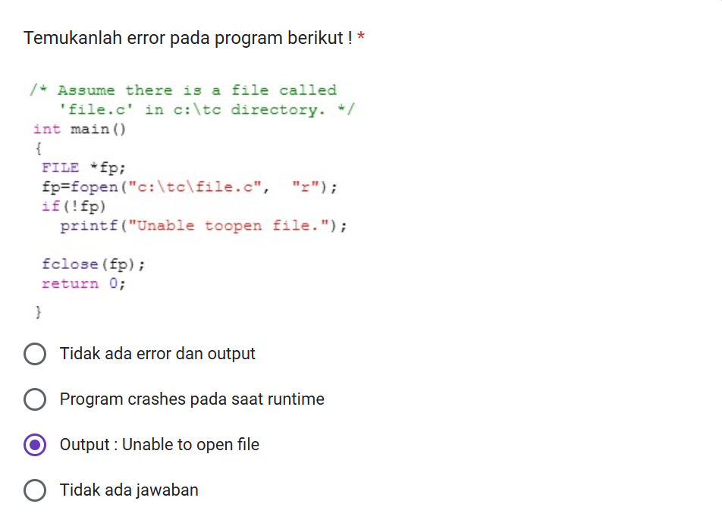

fopen digunakan untuk mencari file sesuai parameter pertama. Outputnya Unable to open file karena file bernama “c:\tc\file.c” tidak ada.

5. 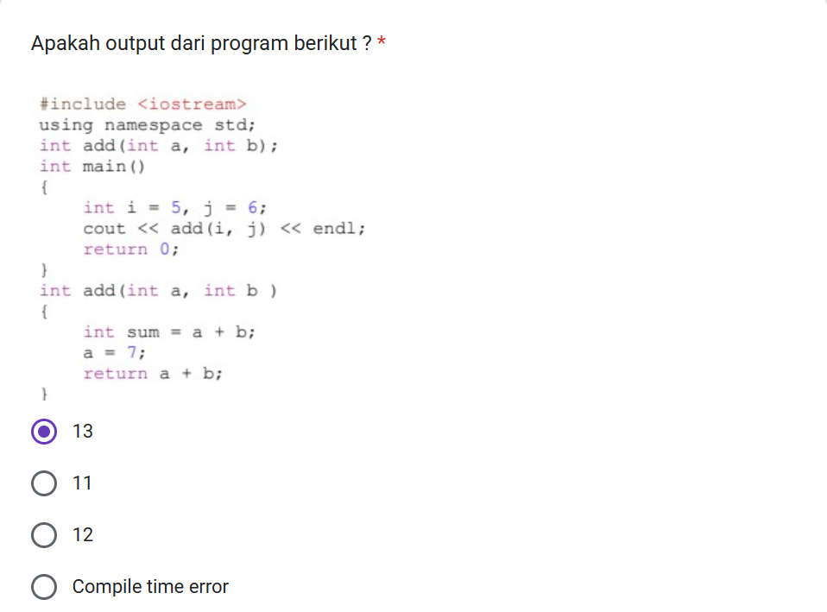

Jawabannya 13 karena pada main memanggil function add yang mereturn parameter kedua kemudian ditambah 7. 6+7=13

6. 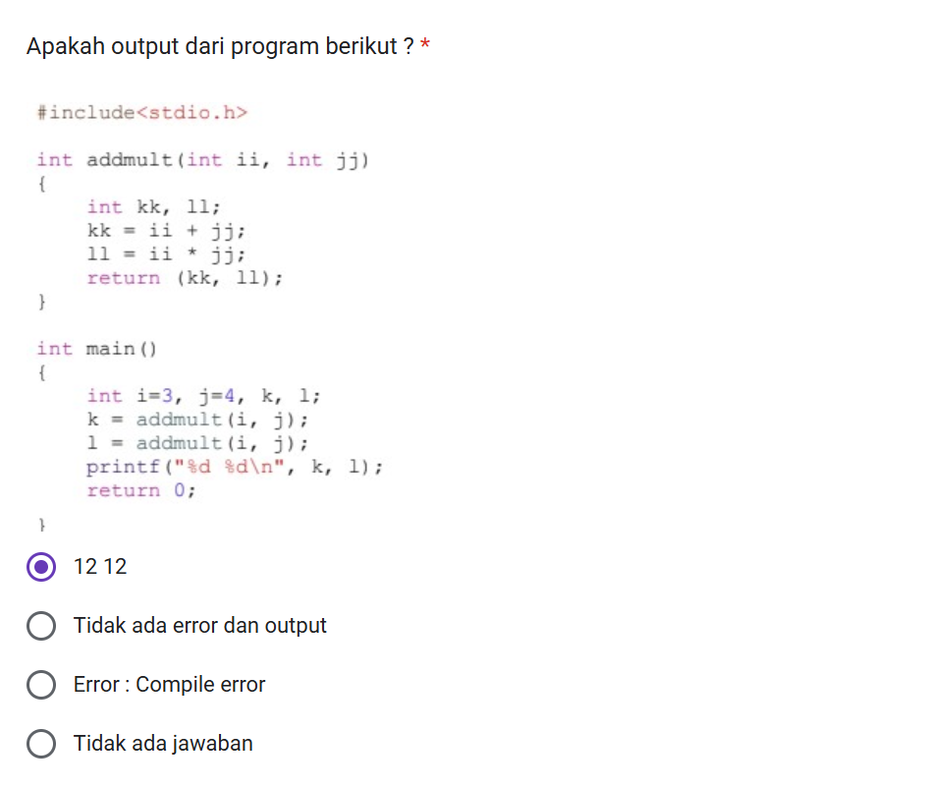

Akan menampikan 12 12, karena 3*4 dan 3*4

7. 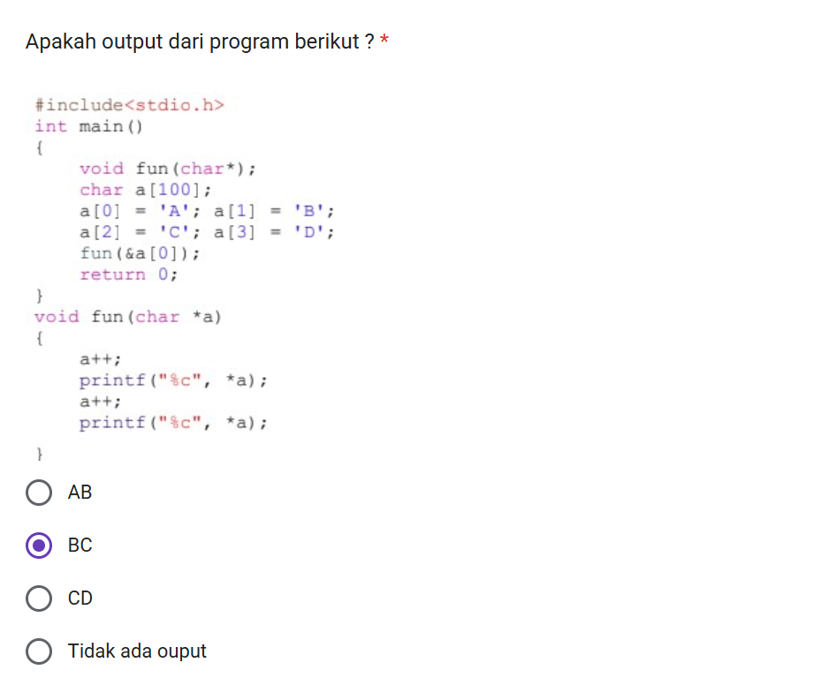

Procedure fun akan menambah char *a satu kemudian menampikan dilayar, lalu menambah lagi satu dan menampilkan lagi dilayar. Akan menampilkan BC karena di beri parameter (&a[0])

8. 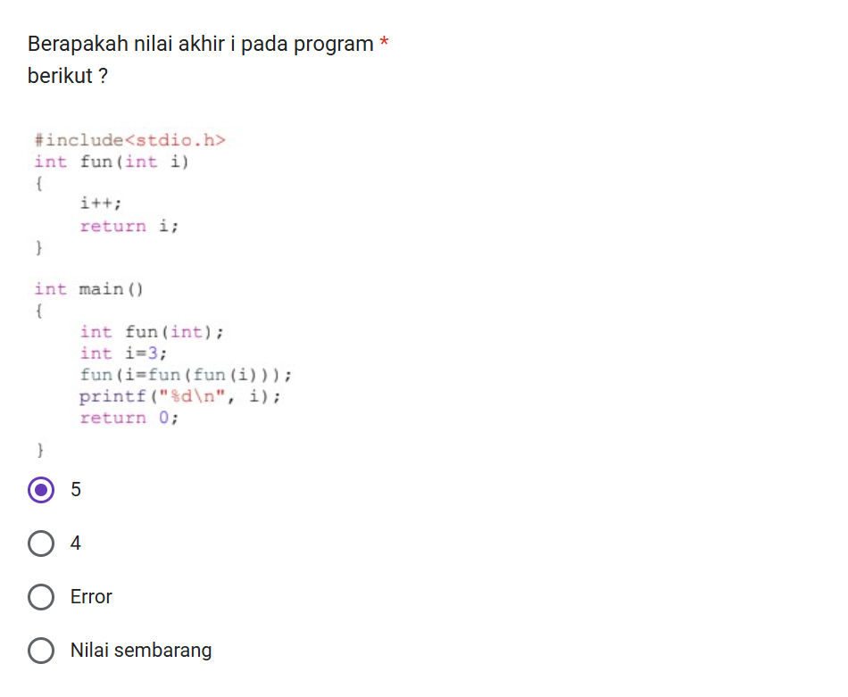

Function fun akan menambah nilai dari parameter 1. Akan menampilkan 5 karena function fun dipanggil 2 kali dan diberi parameter 3.

9. 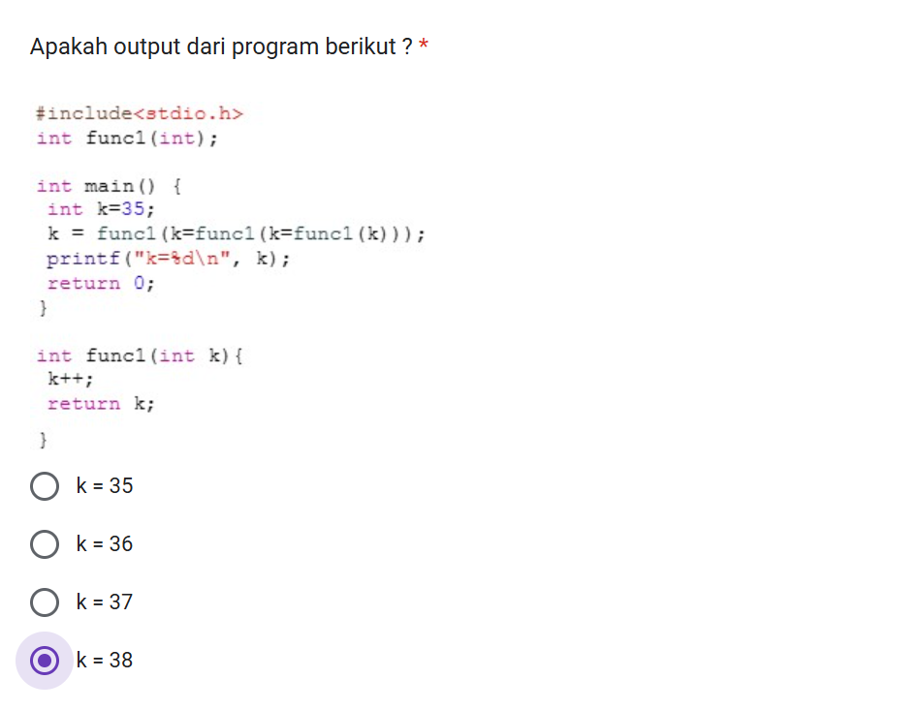

Func1 akan menambahkan nilai 1 pada parameter. Di function main func1 dipanggil 3 kali dengan parameter 35. Jadi 35+1+1+1=38.

10. 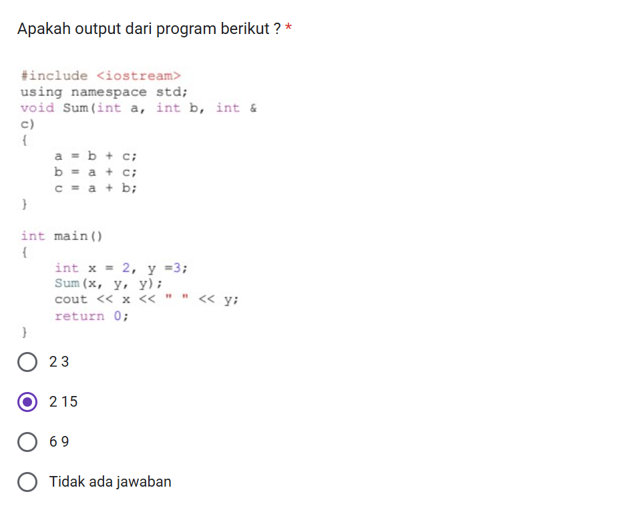

Pada procedure Sum parameter c tidak akan mengubah nilai jika dikirim dengan pass by value. Untuk itu jawabannya 2 15

11. 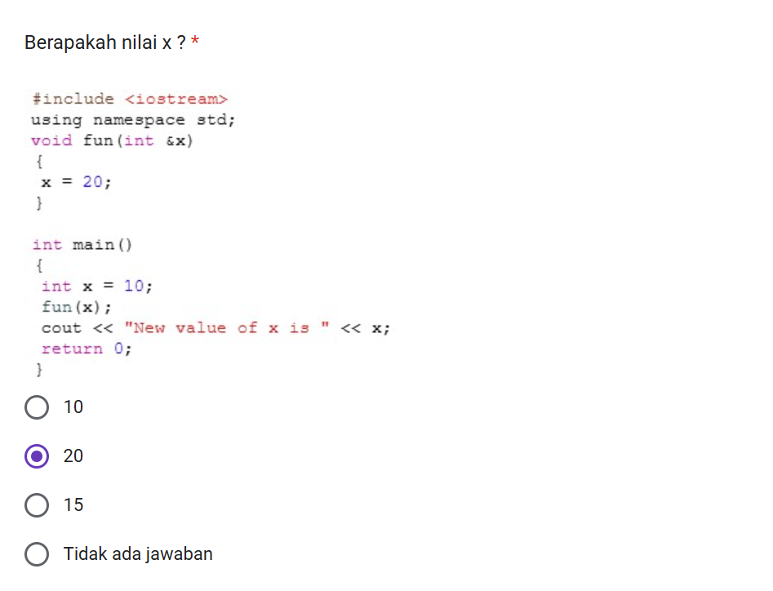

Pada procedure fun, setiap nilai parameter yg dikirim akan diubah menjadi 20. Jawabannya 20

12. 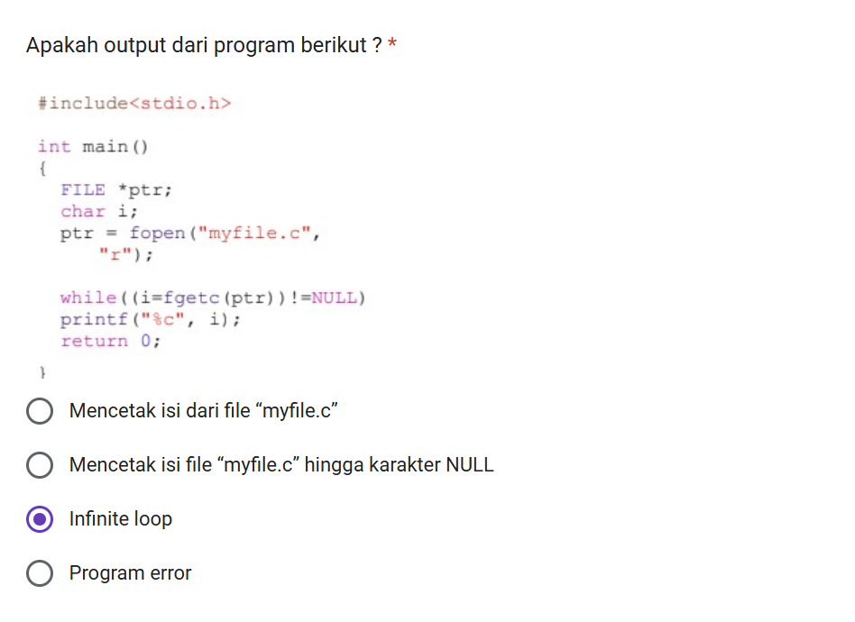

Akan menghasilkan infinite loop karena fgetc mengembalikkan EOF(-1) sedangkan dalam soal !=NULL. Untuk itu program akan infinite loop

13. 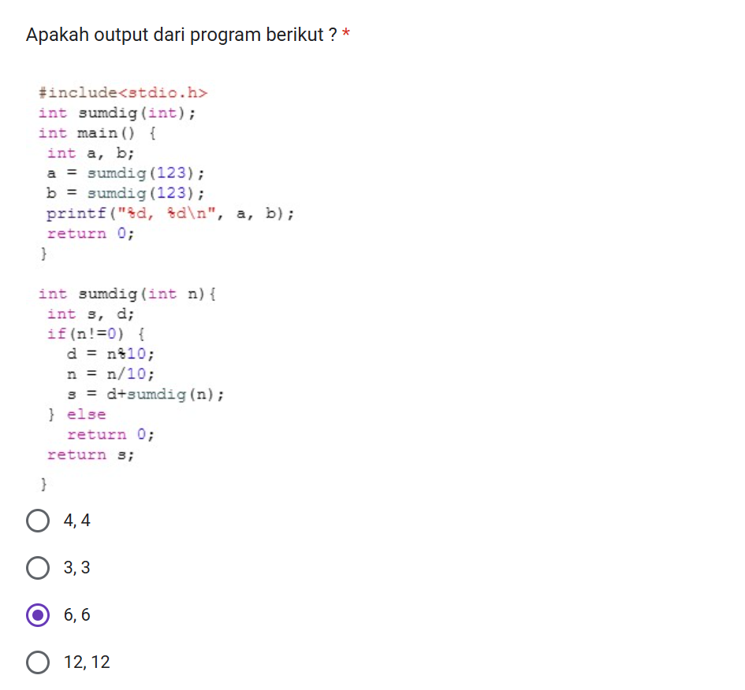

intinya sumdig(123)

= 3 + sumdig(12)

= 3 + (2 + sumdig(1))

= 3 + (2 + (1 + sumdig(0)))

= 3 + (2 + (1 + 0))

= 3 + 2 + 1

= 6

14. 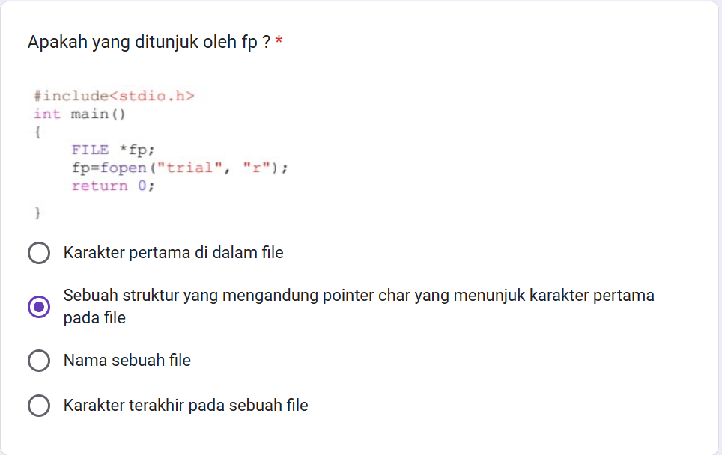

Yang ditunjuk oleh fp adalah sebuah struktur yang mengandung pointer char yang menunjuk karakter pertama pada file

15. 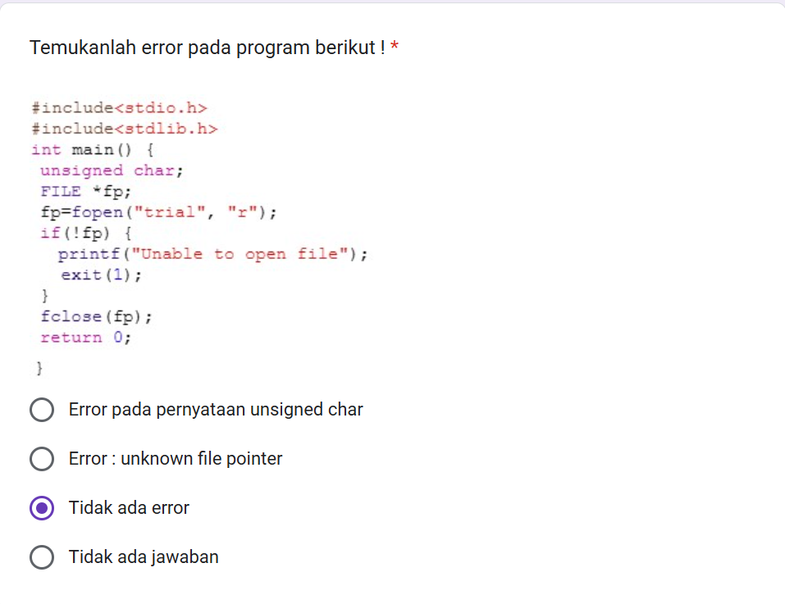

Seharusnya error pada pernyataan unsigned char. Tapi jawabannya Tidak ada error

16. 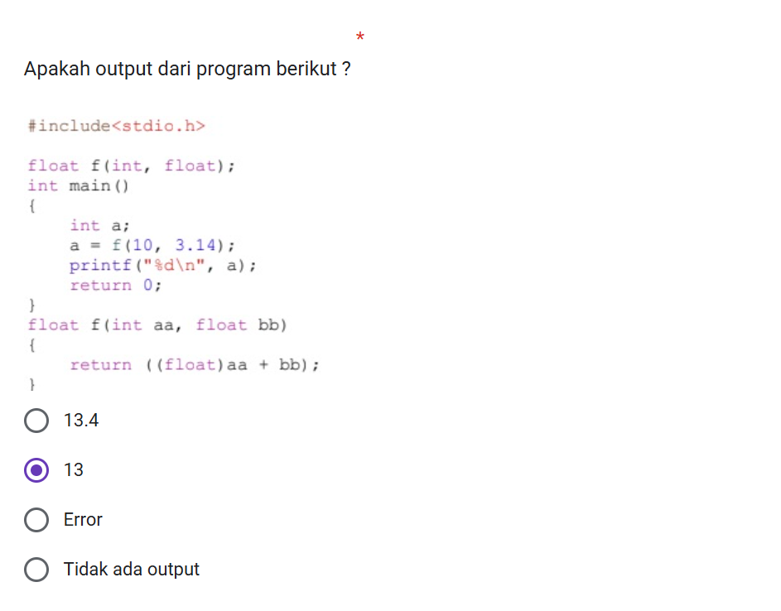

Function f akan mengembalikkan sebuah nilai (float)aa + bb. Jika dipanggil di function main f(10, 3.14). Maka akan menghasilkan nilai 3 karena float memotong nilai .14

17. 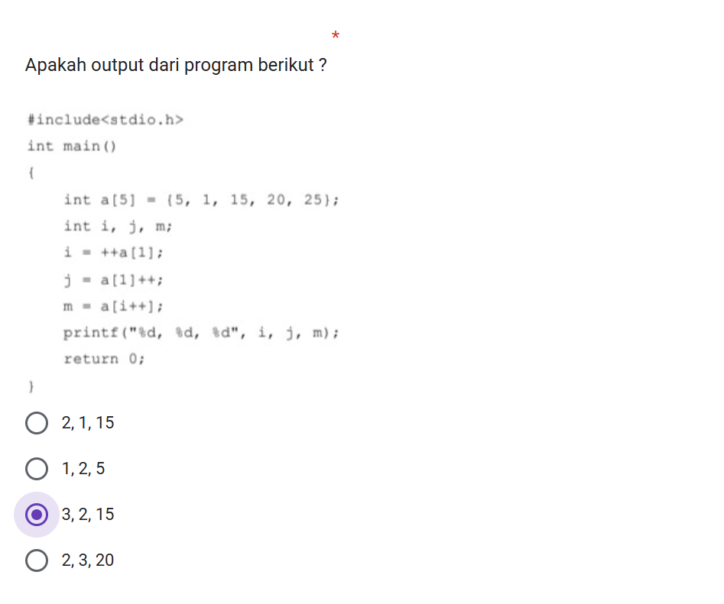

++a[1] berarti ditambah satu dahulu. Jadi jika i = 1+a[1] = 2. Sementara m adalah index diambil dari I yaitu 2 kemudian ditambah 1 = 3.

18. 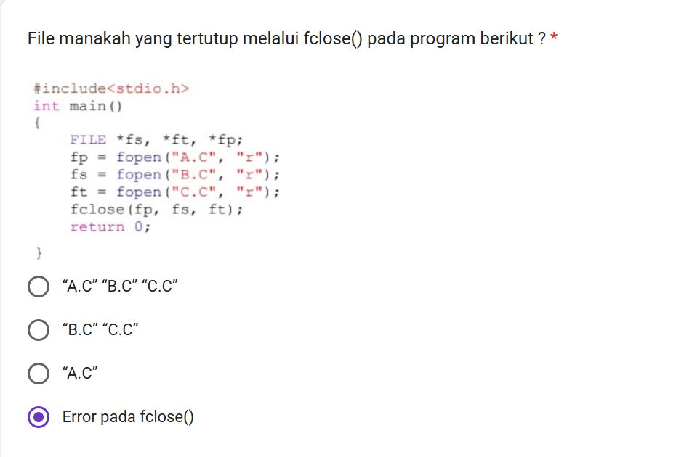

Error pada fclose() karena fclose() hanya menerima satu paramtere.

19. 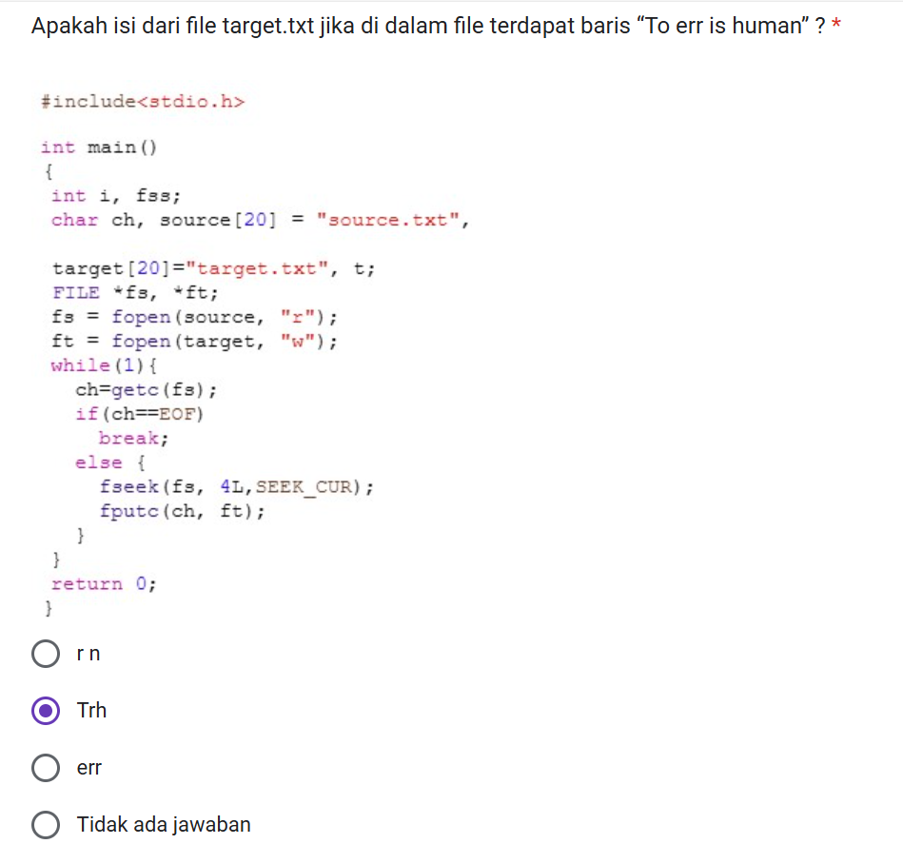

Isi fil target.txt akan Trh karena program mengambil length dari “To err is human” kemudian mengambil kelipatan 4 setiap char dimulai dari T

20. 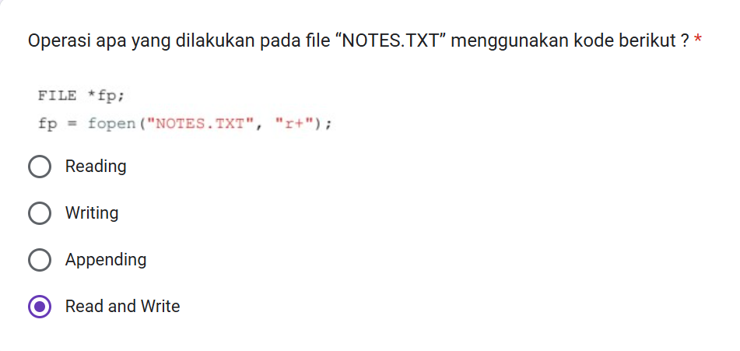

r+ merupakan operasi read and write